Gale Academic OneFile学术期刊大全数据库检索指南
作为Gale旗下的著名数据库 Academic OneFile （学术期刊大全数据库）是一个综合性学术期刊数据库，包括14,000多种学术性期刊，覆盖从科学、技术、医学到人文学科的各个研究领域，适用于各个学科领域的研究者，是一个专门为学术机构量身订做的研究型数据库
Academic OneFile （学术期刊大全数据库） 为您提供的内容包括：

- 涵括14,000多种学术期刊，其中超过6000多种为全文刊，9000多种同行评审期刊，非全文刊几乎囊括了世界所有顶级学术期刊的索引和文摘部分；
- 提供HTML 和PDF格式，并提供全球通用的Citation 信息，方便读者下载和引用；
- 与Thomson ISI 的Web of Science 以及Journal Citation Report实现无缝链接，方便读者找到文章的引用信息及文章级别，期刊的历史信息及影响因子。读者也可以通过Web of Science 链接到Academic OnFile找到文章的全文
- 收录自1996年至今的Elsevier出版的期刊的所有文摘部分；
- 收录自1985年至今的<New York Times> 和<Times> 全文文章；
- 收录来自于NPR、CNN和CBC的音频和OR-Live的医学手术视频；
- ReadSpeaker语音朗读功能可以在线播放文章音频并能下载MP3；
- 检索的文章可以翻译成11种国家的语言，其中包括中文

Academic OneFile （学术期刊大全数据库） 为您提供四种检索方式
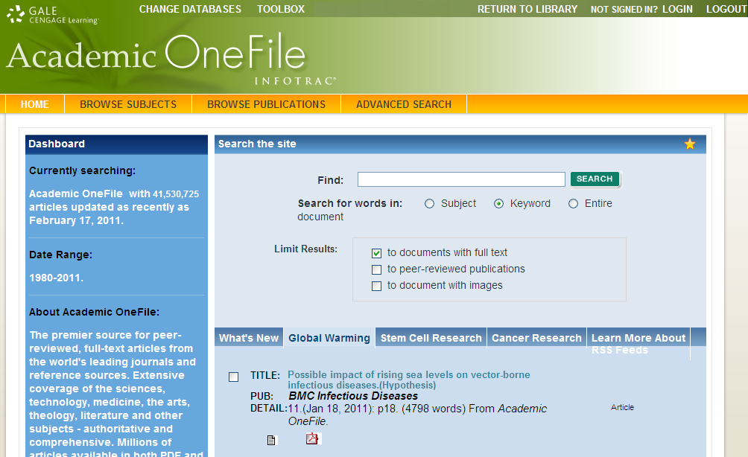

数据库页面上方的TOOLBOX（工具）中提供HELP（在线帮助）、ABOUT（数据库相关）、PREFERENCES（参数设置）、TITLE LIST（期刊列表）、NAMED USER TUTORIAL（个人注册用户教程）等资料；
分为Home (Basic Search)（基本检索）、Browser Subjects（浏览主题）、Browser Publication （浏览出版物）和Advanced Search（高级检索）四种检索方式。
一、Home基本检索
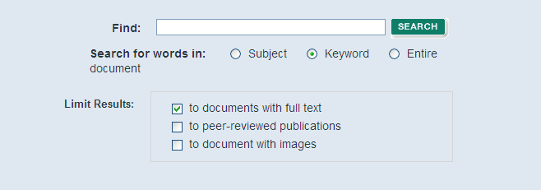
可以选择限定在Subject（主题）、Keyword（关键字）、Entire（全文）中进行检索，同时也可以通过限定to documents with full text（全文文章）、to peer-reviewed publications（同行评审出版物）、to documents with images（带图像的文章）等条件来检索结果

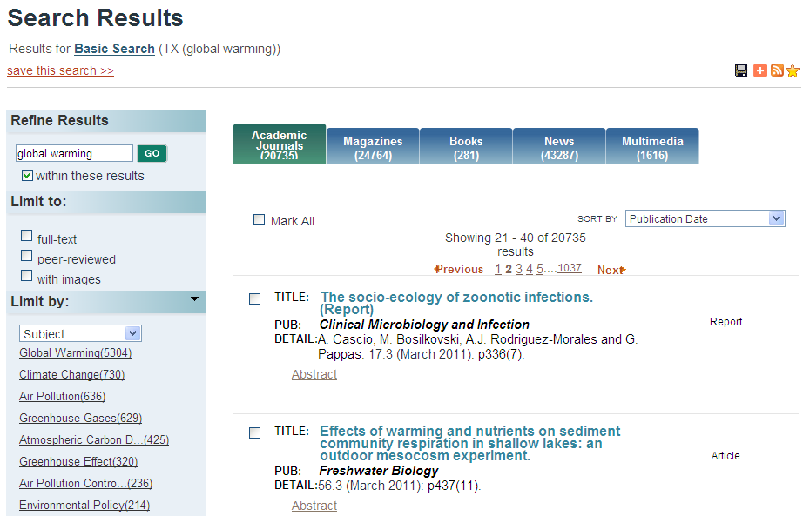
Download:下载保存结果，请先用Mark框选择您想要保存的结果
Share:Web2.0分享可以把结果发布到Google、Facebook、Delicious和Twitter等网站上
Search Alert/ RSS feed:可以设置进行定期发送最新更新提醒
Bookmark:对检索结果的永久URL进行标识收藏，以便今后能快速获取此文章
检索结果根据文章类型分为Academic Journals 学术期刊；Magazines 杂志；Books 参考工具书；News 新闻和报纸；Multimedia 多媒体资源，检索结果Sort by（排序）：Publication Date：文章的排序按照出版时间由近到远排序；Relevance：文章的排序按照与关键词的相关度由高到低排序

限制检索结果
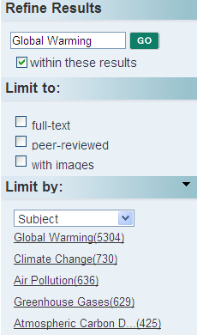
Refine Results：可以重新检索或者在已经检索的结果中进行二次检索得到更精确的检索结果；

Limit to：在检索结果中限定Full-text（全文）、peer-reviewed（同行评审出版物）、with images（带图像的文章）等条件来得到更精确的检索结果；

Limit by：在显示结果的页面的左边，已经对检索出的文章类型进行分类，便于阅览；
Subject：按照与检索关键词相关的主题来显示文章；
Document Type：按照检索结果的类型和篇数来显示文章；
Publication Title：按照各个出版物来统计，读者可以知道相关出版物发表的关于某个主题共有多少篇文章；

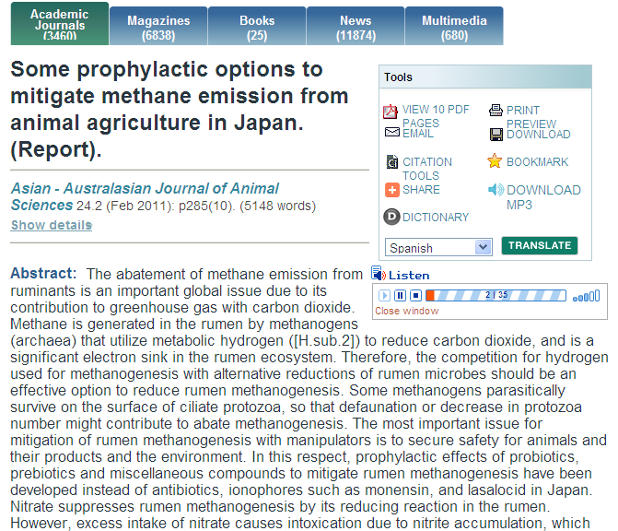

View PDF PAGES：浏览PDF格式文章；
PRINT PREVIEW：打印预览文章；
EMAIL：发邮件保存文章；
DOWNLOAD：下载HTML或者Text格式保存文章；
CITATION TOOLS（引文格式工具）：可以选择保存为MLA（美国现代语言学会）、APA（美国心理协会）和Z39.80文献标签文本等三种引文格式，并可以将结果导出到EndNote、
ProCite、Reference Manager、RefWorks等文献目录管理软件；
BOOKMARK：可以把检索结果的永久URL进行保存，以便今后能快速获取此文章；
SHARE：Web2.0共享可以把文章发布到Google、Facebook、Delicious和Twitter等网站上；
DOWNLOAD MP3：下载检索结果的MP3语音文件；
DICTIONARY：Merriam-Webster's Dictionary在线词典；
TRANSLATE：检索结果能在线翻译成包括中文在内的11种语言；
Listen：ReadSpeaker语音朗读功能可以在线播放文章的音频；

二、Browser Subjects浏览主题
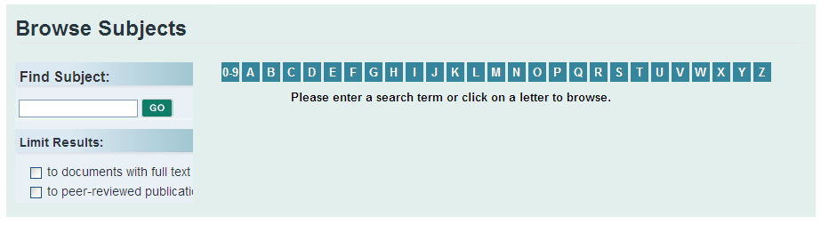
按照字母顺序来浏览主题或者可以输入主题词进行检索，也可以选择Full Text documents（全文文章）和peer-reviewed publications（同行评审出版物）来限定检索结果；
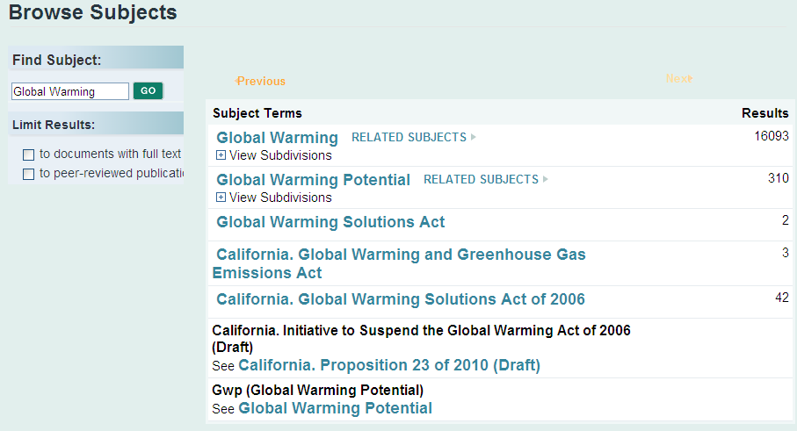
可以分别点击检索结果的细分类（View Subdivisions）以及相关的主题词 （Related Subjects)了解更多相关文章；

三、Browser Publication浏览出版物
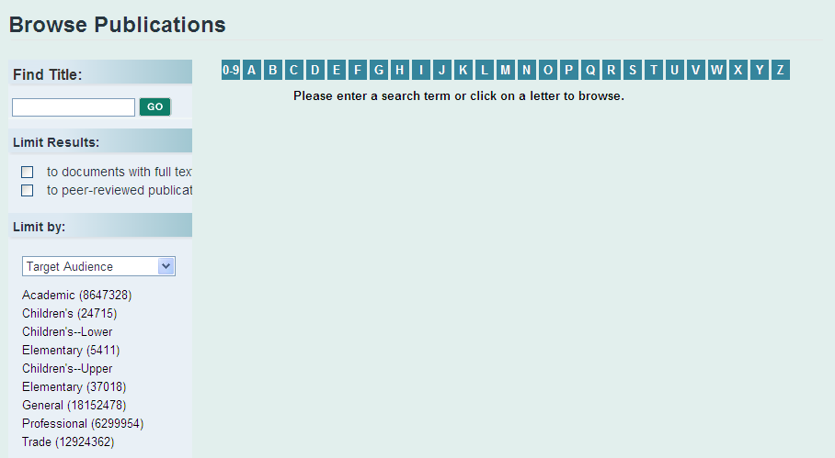
您可以浏览某种出版物或者输入出版物名称进行检索，查看收录的该期刊每期的所有文章；
可以选择Full Text documents（全文文章）和peer-reviewed publications（同行评审出版物）来限定检索结果；
也可以通过限定Target Audience（目标受众）、Publication Format（出版物类型）、Publication Subject（出版物主题）、Country of Publication（出版物国家）和 Language of Publication（出版物语言）来查询更精确的结果；

四、Advanced Search高级检索
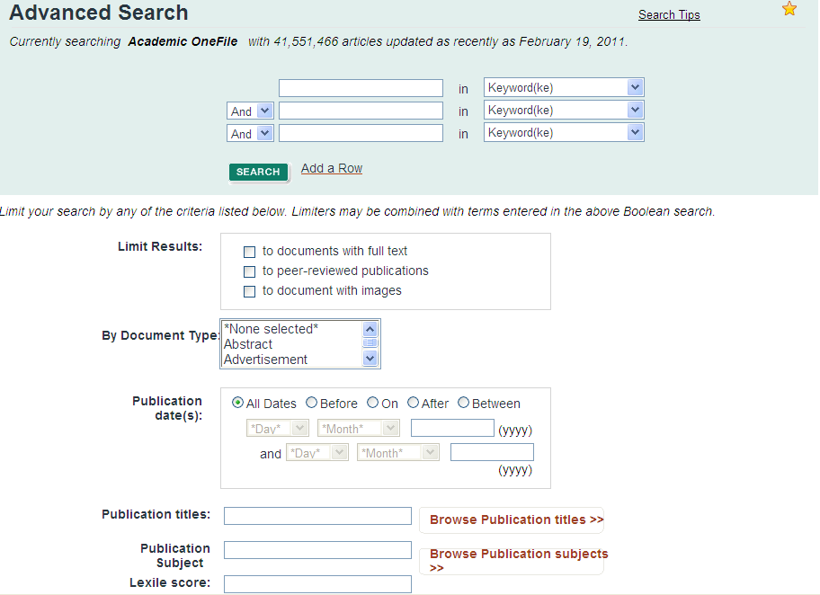
在高级检索中，可以通过限定更多的检索条件更快找到精确的结果
可以选择在Keyword（关键字）、EntireDocument（全文）、Subject（主题）、Abstract（摘要）、Author（作者）、出版物的ISSN、ISBN、Publication Country、Publication Language、Publication date等条件中输入相应的检索词；选择布尔运算符（And、Or、Not），把检索词组合在一起；
还可以通过限定Limit Results（限定全文、同行评审和带图像的文章）、Document Type（文档类型）、Publication date(s)（出版物日期）、Publication Titles（出版物标题）、Publication subject（出版物主题）、Lexile score（蓝思分级）等条件获得更精确的结果

